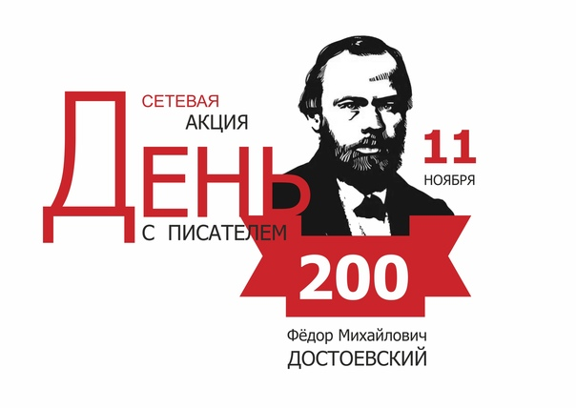

***«Достоевский и мир великих романов»***

***Человек – вот тайна, и если будешь***

***её разгадывать всю жизнь, не говори,***

***что потерял время зря. Я занимаюсь***

***этой тайной, ибо хочу быть человеком.***

***Ф. М. Достоевский***

11 ноября 2021 года в нашей стране отмечается большая литературная дата – 200 лет со дня рождения великого русского писателя Федора Михайловича Достоевского. Десятки произведений, созданных писателем за его долгую творческую жизнь, принесли ему заслуженную всемирную славу. Они знакомы каждому образованному человеку, вошли в золотой фонд русской классической литературы.

Говорить о творчестве выдающегося русского писателя и философа Ф. М. Достоевского нужно с учащимися любого возраста. К юбилею писателя в структурном подразделении МБУК КР «МЦБ» «детская библиотека» была **оформлена книжная выставка «Достоевский и мир великих романов». Цель** выставки - подчеркнуть неоценимый вклад писателя в российскую литературу и культуру в целом, популяризировать его творческое и биографическое наследие.

Существенную роль в популяризации жизни и творчества Ф.М. Достоевского среди читателей библиотеки сыграла эта книжная выставка. Книги, представленные на выставке, познакомили читателей с биографией писателя, с его произведениями: «Преступление и наказание», «Идиот», «Братья Карамазовы», «Белые ночи», «Записки из мертвого дома» и другими. В течение юбилейного года проводились беседы о гуманизме Федора Михайловича, его любви к детям, о современности, актуальности заложенных в его произведениях идей и убеждений, поднятых проблем и вопросов. 11 ноября детская библиотека присоединилась к **областной акции «Достоевский в созвучиях и притяжениях»**, посвященной юбилею выдающегося писателя.

200-летний юбилей писателя дал возможность приобщать разновозрастную аудиторию к чтению его произведений, побудил к размышлениям над литературным наследием столь непростого мастера слова, а также активизировал интерес к чтению классической литературы у пользователей библиотеки.

